Il Piemonte è la regione più bella del mondo: a dirlo è la guida annuale “Best in Travel”, compilata dagli esperti di viaggio di Lonely Planet, che la consigliano come meta da visitare assolutamente nel 2019. A renderla unica è senz’altro la varietà dei paesaggi e la ricchezza di storia. Oltre al capoluogo Torino, è di tendenza trascorrere una giornata nelle Langhe o nel Monferrato, scoprire la natura delle Alpi Marittime o visitare i laghi di Novarese e Vco. Le località che si affacciano sul Lago Maggiore e sul Lago d’Orta, incastonate in un contesto paesaggistico unico, sono impreziosite da bellezze architettoniche, conservano tracce di importanti eventi storici, mantengono vive tradizioni e gastronomia. A partire dalla “Perla del Verbano”: Stresa. La città presenta diversi edifici in stile liberty: la stazione ferroviaria in cui faceva fermate persino l’Orient Express, Villa Carlottina lungo il Sempione, i suntuosi alberghi in riva al lago, che hanno ospitato e continuano ad ospitare il “bel mondo”: reali e nobili, politici e intellettuali, attori e scrittori. Un nome per tutti: Ernest Hemingway, che nel 1918 soggiornò al Grand Hotel des Iles Borromées nella suite 106. C’è un posto, però, dove è passata la storia ed è Villa Ducale, già Palazzo Bolongaro. Nella dimora edificata nel 1771, infatti, fu ospite Antonio Rosmini, il filosofo e abate trentino, che aprì la villa ad Alessandro Manzoni (che nel periodo estivo soggiornava a Villa Stampa, a Lesa), a Niccolò Tommaseo, ai marchesi Cavour, a san Giovanni Bosco; poi, divenuta proprietà della duchessa Elisabetta di Genova, vide passare nelle sue sale teste coronate, tra cui Margherita, sposa di Umberto I e regina d’Italia. A lei sono dedicati i biscotti di Stresa, delicati e al gusto di limone, detti appunto “margheritine”. Nel golfo che si apre davanti a Stresa ci sono le Isole Borromee, tra i siti più noti alla platea internazionale. Sono come dei gioielli impreziositi dal verde dei giardini, dal pregio artistico e architettonico dei palazzi. Meta di tantissimi turisti, le Isole si mostrano in tutto il loro splendore in primavera e in estate. L’Isola Madre ospita un rigoglioso e vasto parco botanico con specie arboree rare e le multicolori fioriture di stagione: daphne, magnolie, camelie e rododendri. L’Isola Bella, che conserva la bella chiesa dalla facciata barocca dedicata ai santi Carlo e san Vittore, ha come punto d’interesse il Palazzo Borromeo: sale e saloni di rappresentanza con arredi d’epoca e arazzi, una ricca quadreria, il giardino barocco all’italiana dove si alternano statue e decori architettonici a geometrie e preziosità botaniche. Infine l’Isola Pescatori, dove la vita degli abitanti continua come sempre e dove il turista può immergersi nell’atmosfera di un pittoresco villaggio di pescatori: stradine strette e tortuose, edifici caratteristici, giardini e belvedere sul lago, l’Isola Pescatori mantiene una notevole vitalità grazie alle tante attività dedite all’ospitalità e alla ristorazione, dove si può trascorrere un romantico week-end oppure semplicemente una serata al lume di candela, degustando le specialità in cui trionfa il pesce di lago. Chi ama il verde, piante e fiori rari, potrà unire alla visita dell’Isola Madre quella del giardino botanico di Villa Taranto a Verbania, che nel mese di maggio offre uno spettacolo probabilmente unico in Europa, con la fioritura delle specie botaniche "cornus florida rubra" e "davidia involucrata", detta anche "albero dei fazzoletti" per via dei bianchi fiori.
E’ tutto da scoprire il Lago d’Orta incastonato tra il verde delle colline. A partire da Orta San Giulio, borgo che ha conservato intatto il suo fascino, con stradine strette caratterizzate dall’acciottolato, su cui si aprono cortili e giardini segreti. A testimonianza della storia secolare, nella centralissima piazza Motta, a due passi dall’imbarcadero, vi è un palazzo simbolo della storia ortese: il cosiddetto Palazzotto, edificato nel 1582, era sede del consiglio generale, che nel feudo vescovile esercitava il potere legislativo e esecutivo, come testimonia l’affresco sulla parete esterna che raffigura la Giustizia con a fianco due angeli con spada e bilancia. Da piazza Motta, si può salire fino al Sacro Monte, in cui trovare rifugio e serenità. Tra gli alberi, sono disseminate le cappelle al cui interno statue ed affreschi ripercorrono la vita di Francesco d’Assisi. Al termine del percorso, una vista mozzafiato sul lago premia lo sforzo del visitatore. A poca distanza da Orta si trova l’Isola di San Giulio, dove sembra che il tempo si sia fermato. La piccola isola ospita un’antica basilica, centro di irradiazione del cristianesimo in tutto il territorio circostante: la chiesa, al suo interno, è riccamente affrescata e conserva anche un ambone in pietra di Oira di epoca medievale.

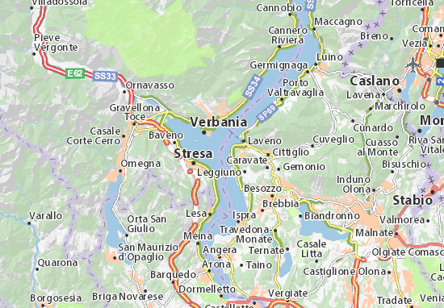
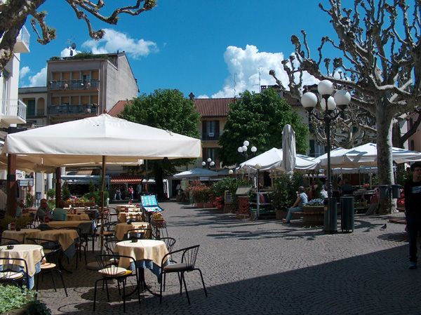
La piazzetta di Stresa
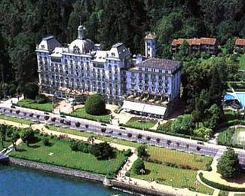Grand Hotel Des Iles Borromees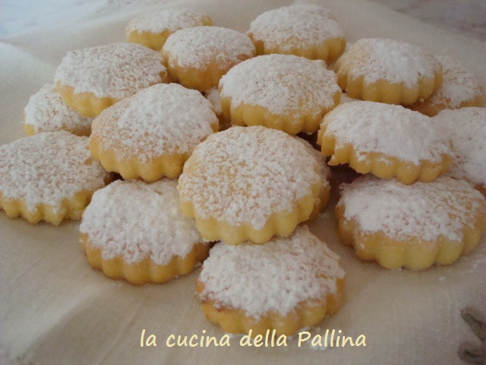
Margheritine di Stresa
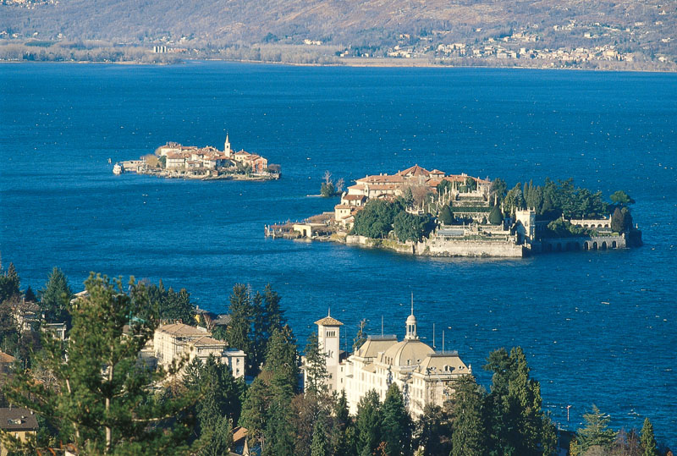
Isola Bella e Isola Pescatori vista dalle colline di Stresa
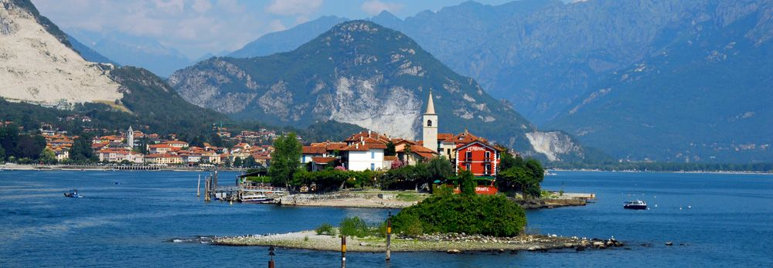
Vista Isola Pescatori

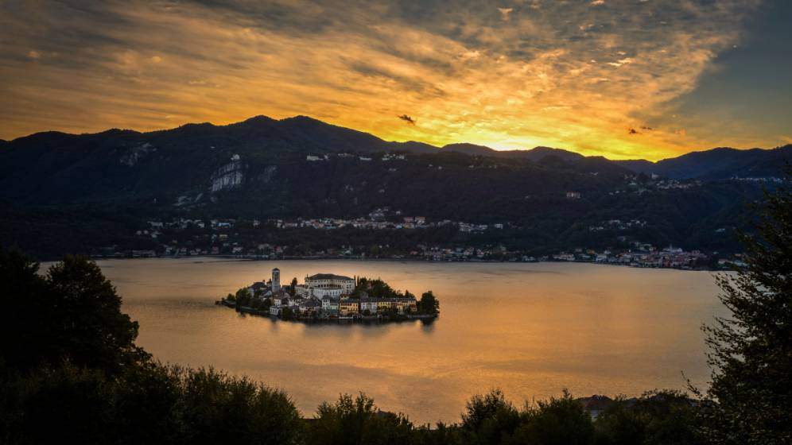
Isola di San Giulio di sera
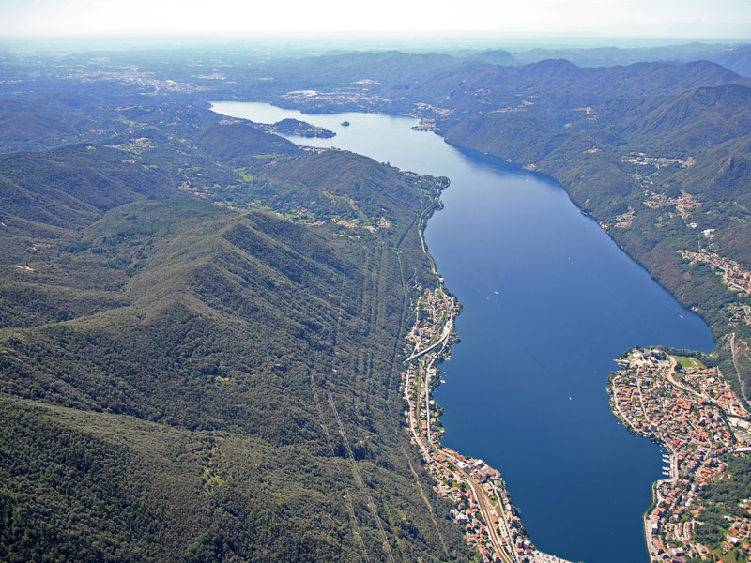
Lago d’Orta visto dall’alto
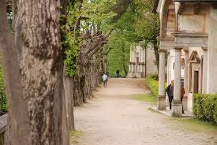
Sacro Monte di Orta San Giulio

